Информация для граждан о наличии свободного арендного жилья
(для предоставления в соответствии с Указом Президента Республики Беларусь от 21 марта 2022 г. № 112)

В рамках действия Указа Президента Республики Беларусь от 21 марта 2022 г. № 112 «Об особенностях использования арендного жилья» имеются жилые помещения, которые могут быть предоставлены с условием выполнения ремонта за счет собственных средств, с последующим освобождением от платы за пользование такими помещениями на сумму затраченных средств.
Заявления на предоставление арендного жилья согласно перечню принимаются с 28 октября по 11 ноября 2024 года включительно службой «Одно окно» Мозырского районного исполнительного комитета (при себе иметь паспорт).

г.МОЗЫРЬ
№ п/п |  | Адрес жилого  помещения | Общая площадь  кв.м | Кол-во комнат | Этаж | Размер платы за пользование (без учета платы за жилищно-коммунальные услуги), в белорусских рублях
1 |  | ул. Фрунзе, д.42, кв.4 (требуется ремонт) | 28,5 | 1 | 1 | 95,76
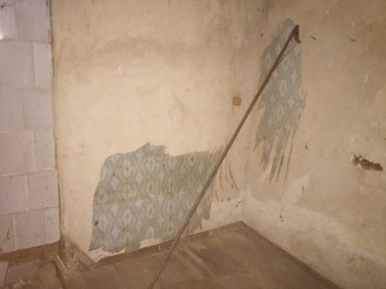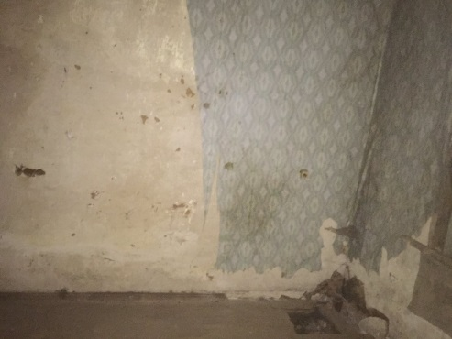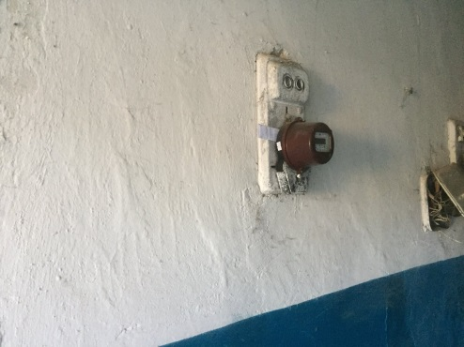
2 |  | пер.Калинина, д.4, кв.2 (требуется ремонт) | 15,6 | 1 | 1 | 52,42
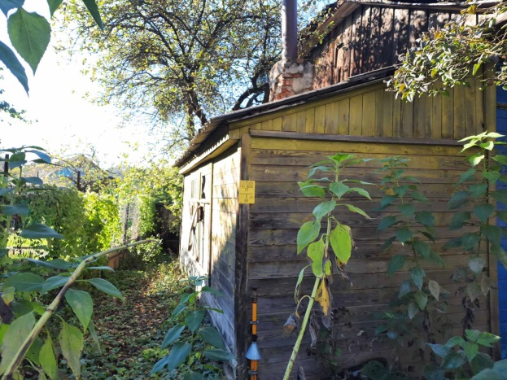
3 |  | пер.Калинина, д.4, кв.4 (требуется ремонт) | 28,22 | 2 | 1 | 81,27
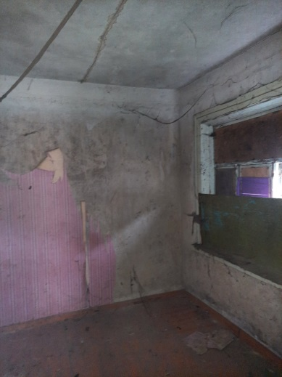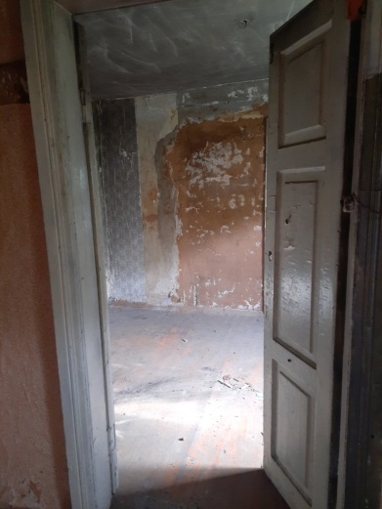
4 |  | ул.Пушкина, д.52, кв.4 (требуется ремонт) | 32,2 | 2 | 1 | 108,19
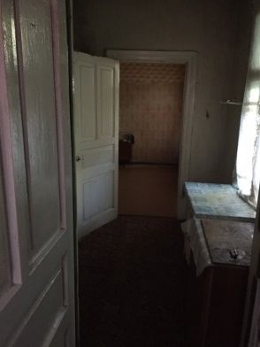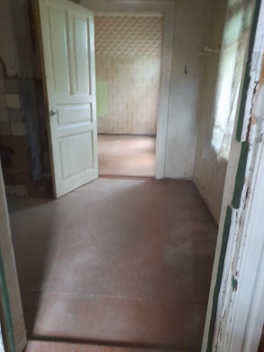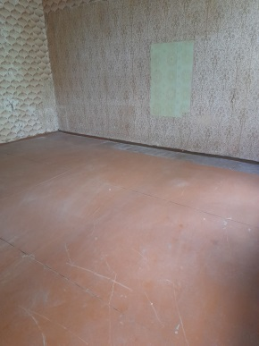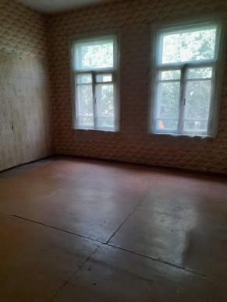
5 |  | ул.Гоголя, д.12, кв.1 (требуется ремонт) | 36,1 | 2 | 2 | 103,97
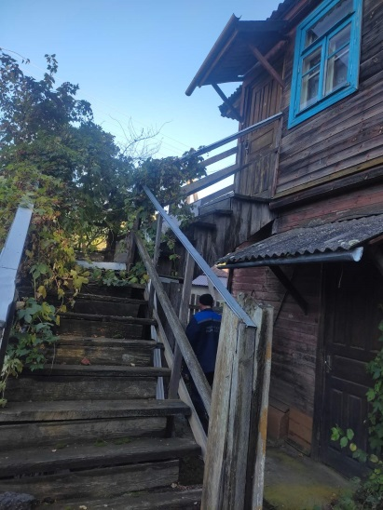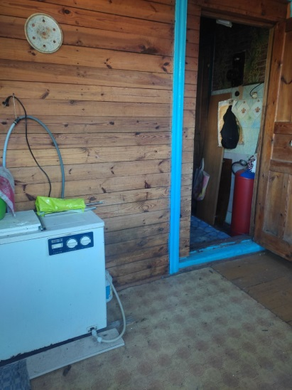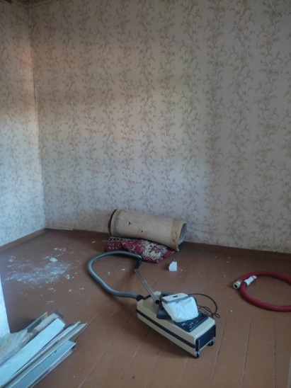
6 | ул.Интернациональная, д.3, кв.11(требуется ремонт) |  | 34,64 | 2 | 3 | 99,73
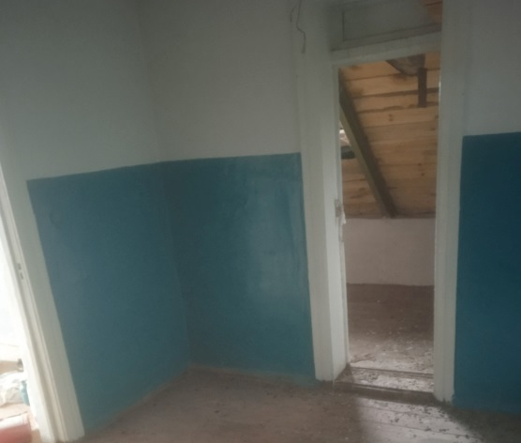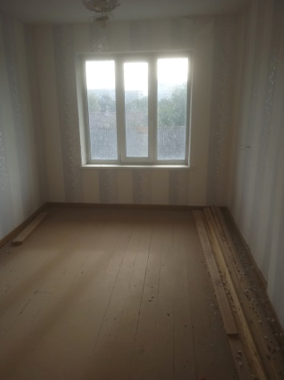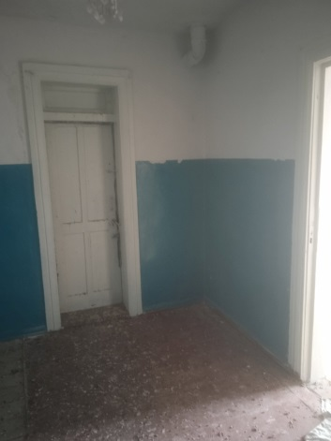

7 |  | ул. Чапаева В.И., д. 145, кв.4(требуется ремонт) | 21,2 | 2 | 1 | 81,41
